Теория к защите
Демонстрация «Частицы в выделенном объёме»: что она показывает, откуда берутся формулы и как отвечать на вопросы
Для авторов: Кирсберг А. П., Черяпина А. С.
Как читать. Каждая тема устроена одинаково: сначала идея на пальцах, потом формула с объяснением каждой буквы, потом откуда она берётся (по шагам), пример с числами, которые видны в программе, и в конце — что показать на экране. Если объяснять преподавателю, удобно идти в том же порядке.

0. Без этого дальше не понять

Обозначения
Буква | Что означает
$N$ | число молекул в сосуде
$V$ | «объём» сосуда; у нас газ двумерный, так что это площадь
$v$ | площадь выделенной (зелёной) области
$n$ | сколько молекул в области прямо сейчас — случайное число от 0 до N
$p$ | вероятность одной молекуле оказаться в области; примерно v/V
$P(n)$ | вероятность того, что в области ровно n молекул
$⟨n⟩$ | среднее значение n
$σ^{2}$, $σ$ | дисперсия и «типичное отклонение» (подробно ниже)
$σ/⟨n⟩$ | относительная флуктуация: разброс в долях от среднего
$λ$ | среднее число молекул в маленькой области (параметр Пуассона)
$τ$ | время релаксации: за сколько система «забывает» начальное состояние
$F$ | во сколько раз разброс больше, чем у идеального газа (раздел 8–9)
$kT$ | тепловая энергия (k — постоянная Больцмана, T — температура)

Среднее и дисперсия простыми словами
Среднее — «центр тяжести» гистограммы: каждое значение n берём с весом его вероятности:
$$⟨n⟩=\sum_{n=0}^{N}{n}P(n).$$
Дисперсия — средний квадрат отклонения от среднего. Её удобно считать так:
$$σ^{2}=⟨(n−⟨n⟩)^{2}⟩=⟨n^{2}⟩−⟨n⟩^{2}.$$
Корень из дисперсии $σ$ — типичное отклонение: примерно две трети времени n находится в коридоре от $⟨n⟩−σ$ до $⟨n⟩+σ$. Например, если $⟨n⟩=12$ и $σ=3$, то обычно в области от 9 до 15 молекул. Именно этот коридор нарисован розовой полосой на графике n(t).
Дальше нам понадобятся три правила:
- среднее суммы равно сумме средних — всегда: $⟨X+Y⟩=⟨X⟩+⟨Y⟩$;
- дисперсия суммы равна сумме дисперсий, если слагаемые независимы: $σ_{X+Y}^{2}=σ_{X}^{2}+σ_{Y}^{2}$;
- если величину умножить на число c, дисперсия умножится на $c^{2}$: $σ_{cX}^{2}=c^{2}σ_{X}^{2}$.

1. Что происходит в программе
Идея. Мы не «рисуем случайные числа» — мы честно моделируем газ. Молекулы — твёрдые диски, они летят по прямой, упруго отскакивают друг от друга и от стенок. Случайность появляется сама: столкновений так много, что движение становится хаотичным.

- Газ двумерный: вместо объёмов — площади. Все формулы задач те же.
- Ползунок «Температура» задаёт типичную скорость молекул u; тепловая энергия $kT=mu^{2}$. Программа держит энергию постоянной (термостат) — сосуд как будто стоит в комнате с постоянной температурой.
- Каждые 2 единицы времени программа записывает n — это одно «измерение». Из измерений строятся гистограмма, график n(t) и столбец «опыт» в статистике; столбец «теория» — формулы из этого документа.
- Единицы условные (высота сосуда — 400 единиц длины); важны только отношения.
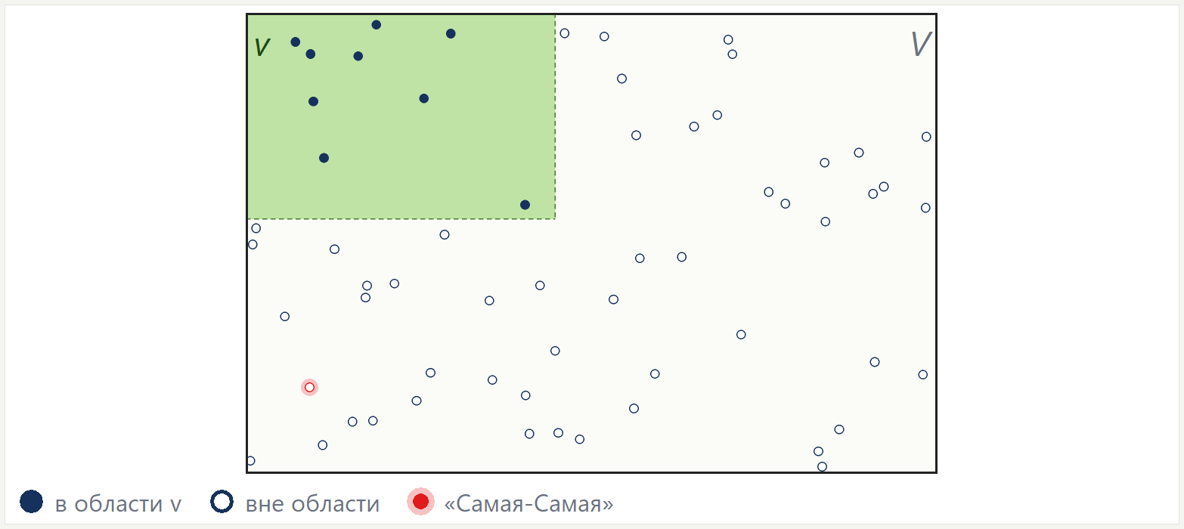
Рис. 1. Сосуд: закрашенные молекулы — в выделенной области, полые — снаружи.

2. Одна молекула: распределение Бернулли
Идея. Следим за одной молекулой. В каждый момент она либо в области (запишем 1), либо нет (0). Это как монетка, у которой «орёл» выпадает с вероятностью p. В равновесии молекула может оказаться в любой точке сосуда с одинаковой вероятностью, поэтому шанс быть в области — просто доля площади.

Формула
$$p=\frac{v}{V}, P(1)=p, P(0)=1−p.$$
$$⟨n_{1}⟩=p, σ^{2}=p(1−p).$$
Откуда
Среднее: $⟨n_{1}⟩=1·p+0·(1−p)=p$. Так как $0^{2}=0$ и $1^{2}=1$, то $n_{1}^{2}=n_{1}$ и $⟨n_{1}^{2}⟩=p$. Отсюда $σ^{2}=⟨n_{1}^{2}⟩−⟨n_{1}⟩^{2}=p−p^{2}=p(1−p)$.
Пример
Область — пятая часть сосуда: $p=0.2$, $⟨n_{1}⟩=0.2$, $σ^{2}=0.2·0.8=0.16$.
Тонкость, о которой спросят
В программе p = 0.1992, а не 0.2. Центр диска радиуса r не может подойти к стенке ближе, чем на r, поэтому считаем площадь, доступную центрам. Для полосы шириной a у левой стенки сосуда шириной W:
$$p=\frac{a−r}{W−2r}.$$
В программе. Галочка «Выделить одну молекулу» — красная «Самая-Самая». Строка «Доля времени выделенной молекулы в объёме» со временем приближается к p. Это эргодичность: среднее по времени для одной молекулы совпадает со средним по множеству молекул.

3. Много молекул: биномиальное распределение
Идея. Молекул N, и (для идеального газа) они друг другу не мешают — каждая независимо «подбрасывает свою монетку». Число n — это сколько из N монеток выпали «орлом».

Формула
$$P_{N}(n)=C_{N}^{n}p^{n}(1−p)^{N−n}, C_{N}^{n}=\frac{N!}{n!(N−n)!}.$$
$$⟨n⟩=Np, σ^{2}=Np(1−p), \frac{σ}{⟨n⟩}=\sqrt{\frac{1−p}{Np}}.$$
Откуда
- Вероятность, что конкретные n молекул внутри, а остальные N − n снаружи: события независимы, поэтому вероятности перемножаются — $p^{n}(1−p)^{N−n}$.
- Выбрать, какие именно n молекул внутри, можно $C_{N}^{n}$ способами («число сочетаний»). Варианты не пересекаются — вероятности складываются.
- n — сумма N независимых «монеток» $n_{1}+n_{2}+…+n_{N}$. По правилам из раздела 0: среднее $N·p$, дисперсия $N·p(1−p)$.
Пример 1 (задача 1.12)
Две молекулы, $p=0.1$: обе снаружи — ${0.9}^{2}=0.81$; одна внутри — $2·0.1·0.9=0.18$ (двойка — потому что внутри может быть первая или вторая); обе внутри — 0.01. В сумме 1.
Пример 2 (опыт «Область в углу»)
$N=60$, $p≈0.2$: $⟨n⟩≈12$, $σ^{2}≈9.6$, $σ≈3.1$, $σ/⟨n⟩≈0.26$. Ровно эти числа программа показывает в столбце «теория» (11.952, 9.571, 0.259).
Главный вывод
Относительная флуктуация убывает как $1/{\sqrt{N}}$: при N = 60 это 26 %, при N = 6000 — 2.6 %, а в комнате, где молекул около ${10}^{27}$, — порядка ${10}^{−13}$. Поэтому плотность воздуха кажется постоянной, хотя каждая молекула движется случайно. Если удвоить N (задача 2.15), среднее и дисперсия удвоятся, а $σ/⟨n⟩$ уменьшится в $\sqrt{2}$ раз.
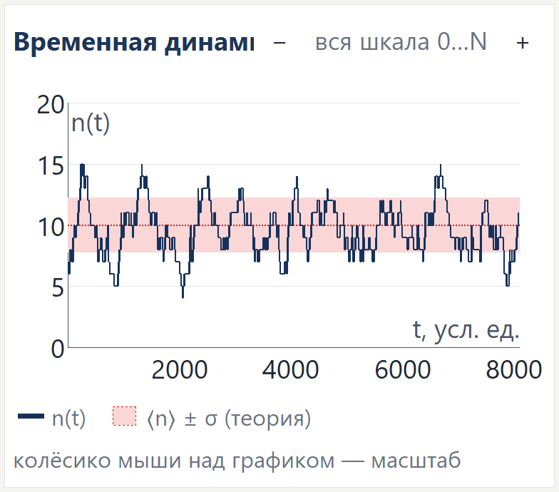 | 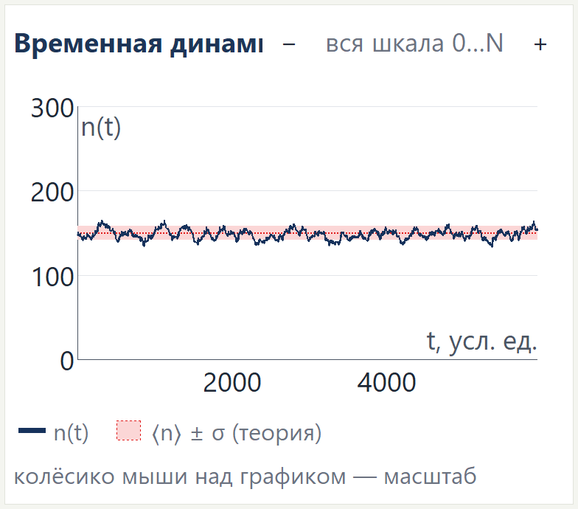
20 молекул | 300 молекул
Рис. 2. n(t) на шкале от 0 до N: чем больше молекул, тем незаметнее колебания.
В программе. Опыт «Биномиальное распределение»: столбики ложатся на красную кривую. В «Статистике» сравните «Среднее» и «Дисперсию»: опыт и теорию. На графике n(t) кнопкой «−» уменьшите масштаб до «вся шкала 0…N».

4. Маленькая область: распределение Пуассона
Идея. Сосуд огромный, область крошечная. Каждая отдельная молекула попадает в область редко, но молекул очень много. Тогда уже не важно, сколько их всего и какой величины сосуд, — важно только, сколько молекул в области в среднем. Обозначим это число $λ$.

Формула
$$P(n)=\frac{λ^{n}}{n!}e^{−λ}, λ=Np=n_{0}v, ⟨n⟩=σ^{2}=λ.$$
Здесь $n_{0}=N/V$ — концентрация (молекул на единицу площади). Отличительный признак Пуассона: среднее равно дисперсии.
Откуда
В формулу бинома подставим $p=λ/N$ и устремим N к бесконечности:
$$P_{N}(n)=\frac{N(N−1)⋯(N−n+1)}{N^{n}}·\frac{λ^{n}}{n!}·{\left(1 − \frac{λ}{N}\right)}^{N−n}.$$
Первая дробь стремится к 1 (каждый множитель $(N−k)/N→1$), а последний множитель — к $e^{−λ}$ (второй замечательный предел $\left(1−λ/N)^{N}→e^{−λ}\right.$).
Пример
Опыт «Предел Пуассона»: $N=300$, $v/V=0.02$, значит $λ≈6$, $σ≈2.4$. Бином и Пуассон на графике почти совпадают.
Задача 3.3: область почти во весь сосуд
Если $p→1$, то мало молекул снаружи. Их число $m=N−n$ распределено по Пуассону с $λ=N(1−p)$. Например, $N=60$, $p=0.95$: снаружи в среднем 3 молекулы. Обратите внимание: n ≈ 57 — много, но Гаусс здесь не годится (см. раздел 5).
В программе. Опыт «Предел Пуассона» — включите галочку «Пуассон». Опыт «Задача 3.3» — кривая «Пуассон для N − n».

5. Колокол Гаусса и «дискретное ↔ непрерывное»
Идея. Когда разброс большой (σ — несколько единиц и больше), соседние столбики гистограммы почти одинаковы, и вся гистограмма превращается в плавный «колокол». Его описывает формула Гаусса.

Формула
$$P(n)≈\frac{1}{\sqrt{2πσ^{2}}}exp\left( − \frac{{\left(n−Np\right)}^{2}}{2σ^{2}}\right), σ^{2}=Np(1−p).$$
Правило: в пределах $±σ$ от среднего — около 68 % времени, в пределах $±2σ$ — около 95 %.
Когда можно
Число n — целое, а кривая Гаусса — непрерывная «плотность» $f(x)$. Вероятность целого n — это площадь под кривой над отрезком шириной 1:
$$P(n)=\int_{n−1/2}^{n+1/2}{f(x)}dx≈f(n).$$
Приближение хорошее, если кривая почти не меняется на ширине одной клетки, то есть $σ≫1$. Важна именно ширина распределения, а не величина n: в задаче 3.3 $n$ велико, но $σ^{2}=Np(1−p)$ мала, и Гаусс не работает.
Пример
«Несколько молекул»: $N=6$, $σ≈1$ — кривая заметно расходится со столбиками. «Область в углу»: $N=60$, $σ≈3$ — совпадает хорошо.
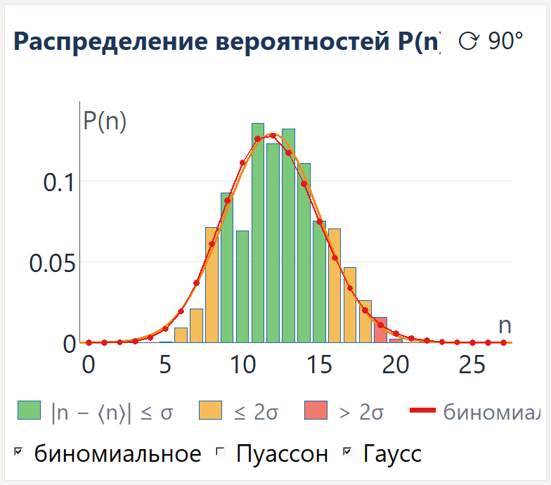
Рис. 3. Раскраска «по σ»: зелёные — в пределах ±σ, жёлтые — до ±2σ, красные — дальше.
В программе. Галочка «Гаусс» под гистограммой. Меню «Вид → Гистограмма → по отклонению от ⟨n⟩» показывает правило 68–95 % цветом.

6. Как n меняется во времени: марковский процесс
Идея. Одна молекула то входит в область, то выходит — «телеграфный сигнал». Между входами и выходами она много раз сталкивается и «забывает», где была. Значит, вероятность выйти за маленький промежуток времени dt не зависит от прошлого: она равна $γ_{−}dt$, а войти — $γ_{+}dt$. Такой процесс без памяти называется марковским.

Одна молекула
$$p=\frac{γ_{+}}{γ_{+}+γ_{−}}=\frac{⟨t_{1}⟩}{⟨t_{1}⟩+⟨t_{2}⟩},$$
где $⟨t_{1}⟩=1/γ_{−}$ — среднее время внутри, $⟨t_{2}⟩=1/γ_{+}$ — снаружи. Доля времени внутри — это и есть p.
Все молекулы: кинетическое уравнение
Если в области n молекул, то войти может любая из N − n наружных (скорость $(N−n)γ_{+}$), выйти — любая из n внутренних (скорость $nγ_{−}$). Вероятность $P_{n}$ меняется как «приход минус уход»:
$$\frac{dP_{n}}{dt}=(N−n+1)γ_{+}P_{n−1}+(n+1)γ_{−}P_{n+1}−\left[(N−n)γ_{+}+nγ_{−}\right]P_{n}.$$
Первые два слагаемых — переходы в состояние n из n − 1 и из n + 1, последнее — уход из n.
Почему в равновесии получается бином
В равновесии поток вверх между соседними состояниями равен потоку вниз (детальное равновесие):
$$P_{n}(N−n)γ_{+}=P_{n+1}(n+1)γ_{−}⇒\frac{P_{n+1}}{P_{n}}=\frac{N−n}{n+1}·\frac{γ_{+}}{γ_{−}}.$$
Ровно такое отношение соседних членов у бинома с $p=γ_{+}/(γ_{+}+γ_{−})$.
Как система приходит к равновесию
$$\frac{d⟨n⟩}{dt}=(N−⟨n⟩)γ_{+}−⟨n⟩γ_{−}⇒⟨n⟩(t)=Np+\left(n(0)−Np\right)e^{−t/τ}, \frac{1}{τ}=γ_{+}+γ_{−}.$$
Отклонение от равновесия уменьшается в e ≈ 2.7 раза за каждое время τ.
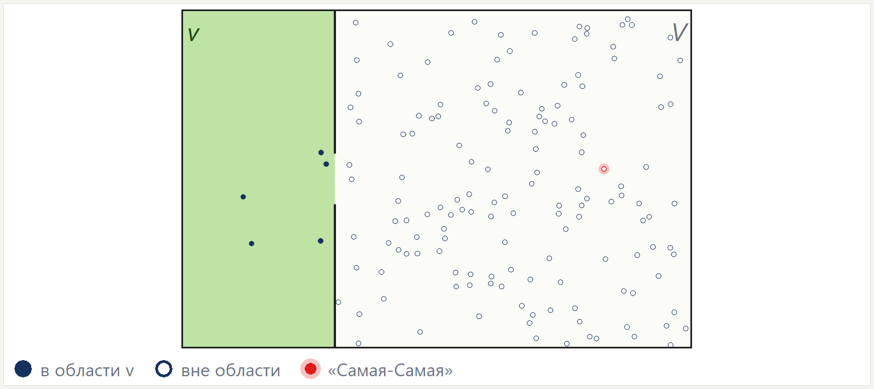 | 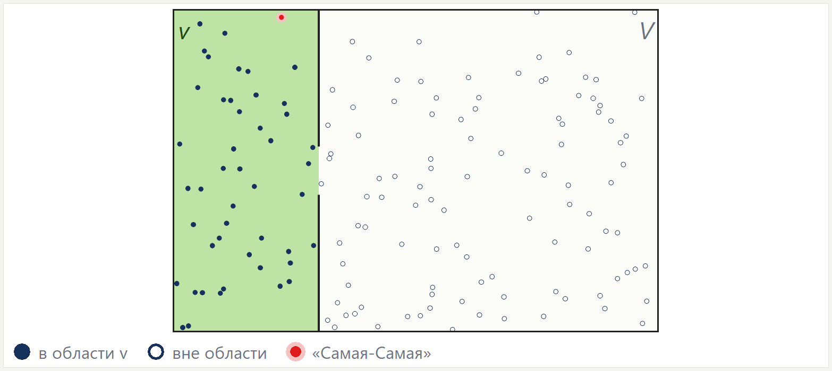
в начале: все снаружи | через минуту
Рис. 4. Заполнение области через отверстие.
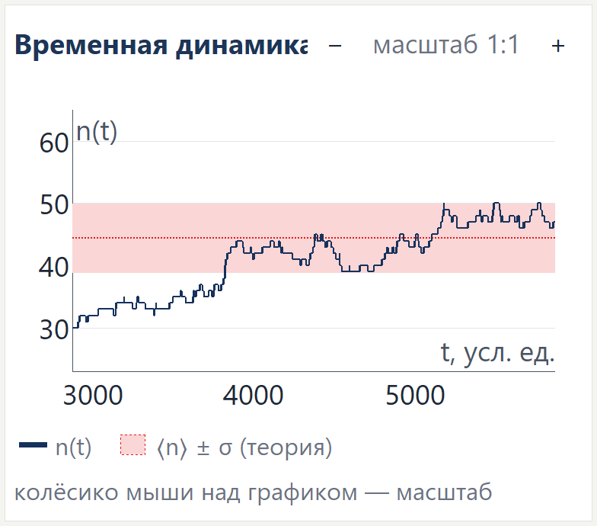
Рис. 5. n(t) растёт и выходит на коридор ⟨n⟩ ± σ.
Почему опыт на коротком прогоне не совпадает с теорией
Соседние измерения n почти одинаковы: n меняется заметно только за время порядка τ. Поэтому независимых измерений гораздо меньше, чем «Число выборок»:
$$N_{\text{незав}}≈\frac{T_{\text{наблюдения}}}{2τ},\text{ ошибка среднего}≈\frac{σ}{\sqrt{N_{\text{незав}}}}.$$
Ответ на вопрос «почему не совпадает»: «дайте поработать дольше» — и показать, как числа сближаются.
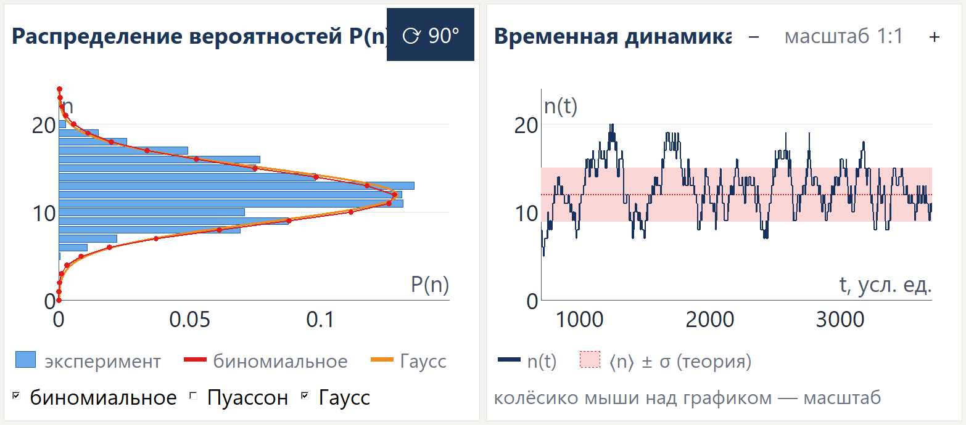
Рис. 6. Кнопка «⟳ 90°»: гистограмма рядом с n(t) на одной шкале.
В программе. «Моделирование → Начальное состояние → все снаружи объёма» или опыт «Заполнение области через отверстие»: n(t) экспоненциально выходит на Np. Кнопка «⟳ 90°»: гистограмма показывает, сколько времени n(t) провело на каждом уровне (эргодичность: среднее по времени = среднее по ансамблю).

7. Перегородка с отверстием
Идея. Область отгорожена стенкой с отверстием длиной c. Молекулы проходят только через отверстие.

Поток молекул через отверстие (двумерный газ):
$$J=\frac{n_{s}⟨|v|⟩c}{π},$$
где $n_{s}$ — концентрация, $⟨|v|⟩∝\sqrt{T}$ — средняя скорость. Меньше отверстие или ниже температура — медленнее обмен, больше τ, n(t) меняется «лениво». Но равновесное распределение то же самое (бином с тем же p): отверстие влияет на скорость, а не на результат. Если отверстие меньше диаметра молекулы, обмена нет: n не меняется, гистограмма — один столбик.
В программе. Раздел «Перегородка»: галочка стенки и ползунок «Размер отверстия».

8. Размер молекул и двухатомные молекулы
Чтобы сравнивать разброс с идеальным газом, программа показывает фактор
$$F=\frac{σ^{2}}{Np(1−p)}.$$
У идеального газа $F=1$; $F<1$ — колебания меньше биномиальных; $F>1$ — больше.
Плотный газ: F < 1
Идея. Диски не перекрываются. Если в области уже тесно, новой молекуле труднее туда попасть — колебания сглаживаются. Как вагон метро в час пик: число людей у двери почти не меняется.

Измерено в модели (N = 300, r = 4, v/V = 0.3): $F≈0.73$, теория (раздел 9 при a = 0) — 0.76.
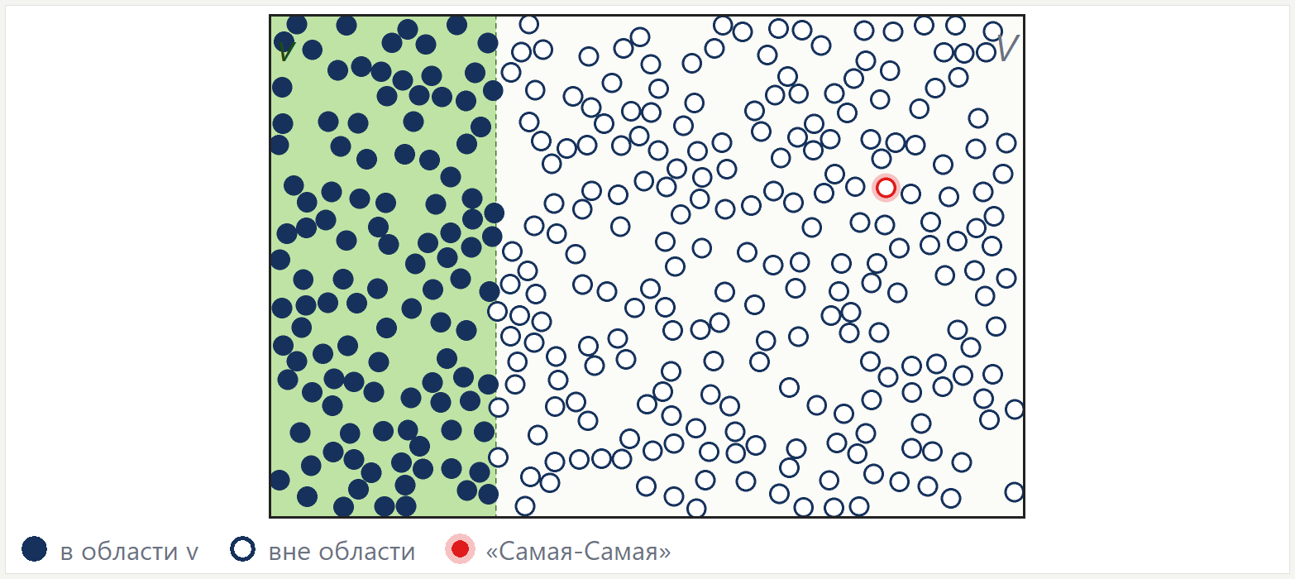
Рис. 7. Плотный газ: молекулам тесно.
Двухатомные молекулы (задача 2.14): дисперсия удваивается
Атомы входят и выходят парами. Число молекул k в области — бином с параметрами N/2 и p, а атомов $n=2k$. По правилам раздела 0:
$$⟨n⟩=2·\frac{N}{2}p=Np, σ_{n}^{2}=2^{2}σ_{k}^{2}=4·\frac{N}{2}p(1−p)=2Np(1−p).$$
Среднее не изменилось, дисперсия выросла вдвое. На гистограмме преобладают чётные n (нечётные — когда молекула «сидит» на границе области).

9. Газ Ван-дер-Ваальса
Идея. Настоящие молекулы на малых расстояниях отталкиваются (не могут перекрыться) — это поправка $b$, а на расстояниях порядка своего размера притягиваются — поправка $a$. В программе $b$ уже есть (твёрдые диски), а $a$ включается ползунком «Притяжение молекул ε / kT₀».

Уравнение состояния (двумерное)
$$\left(P + an^{2}\right)(1−bn)=nkT, b=2πr^{2}.$$
Здесь n — концентрация (молекул на единицу площади), P — давление. Слагаемое $an^{2}$ уменьшает давление (молекулы притягивают друг друга), множитель $1−bn$ — часть площади, занятая самими молекулами.
Главная формула: флуктуации и сжимаемость
$$F=kT{\left(\frac{∂n}{∂P}\right)}_{T}.$$
Идея. Чем легче газ сжать, тем сильнее флуктуирует число частиц: случайный избыток молекул в области не встречает «сопротивления» давления.

Проверка на идеальном газе: $P=nkT$, значит $∂n/∂P=1/kT$ и $F=1$ — совпадает с биномом. Для Ван-дер-Ваальса: выразим $P=\frac{nkT}{1−bn}−an^{2}$, продифференцируем по n и получим
$$F=\frac{1}{\frac{1}{{\left(1−bn\right)}^{2}}−\frac{2an}{kT}}.$$
- Без притяжения (a = 0): $F=(1−bn)^{2}<1$ — теснота уменьшает колебания (раздел 8).
- Притяжение уменьшает знаменатель — $F>1$: молекулы держатся группами и входят и выходят вместе.
- Знаменатель равен нулю ⇔ $\left(∂P/∂n)_{T}=0\right.$ — спинодаль: однородный газ неустойчив и распадается на капли и разреженный газ (конденсация). Рядом с критической точкой $n_{c}=1/(3b)$, $kT_{c}=8a/(27b)$ флуктуации огромны — критическая опалесценция.
Что получается в модели (N = 300, r = 4, v/V = 0.3)
ε / kT₀ | F в опыте | F по Ван-дер-Ваальсу
0 (твёрдые диски) | 0.73 | 0.76
1.0 | ≈ 1.0–1.2 | 1.04
1.5 и больше | сотни — газ собирается в капли | 1.3–2.7

Почему теория ошибается у перехода. Ван-дер-Ваальс — приближение среднего поля: каждая молекула будто чувствует усреднённое притяжение всех остальных, а то, что молекулы собираются в группы, не учитывается. У перехода именно такие группы и важны, поэтому в модели газ расслаивается раньше, чем предсказывает формула.
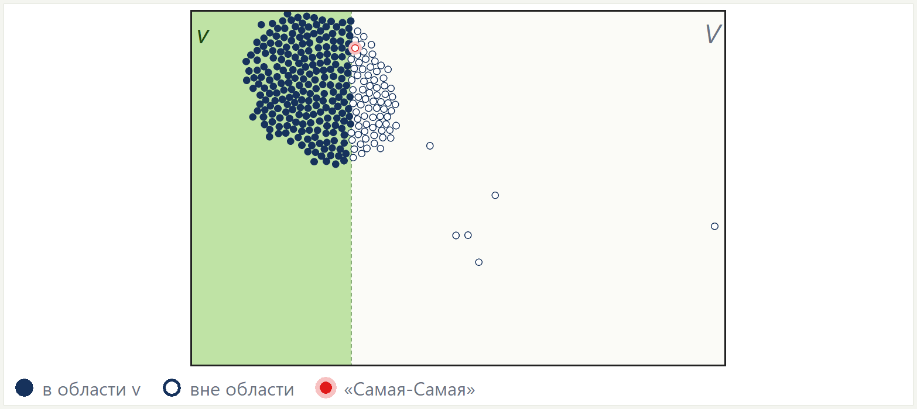 | 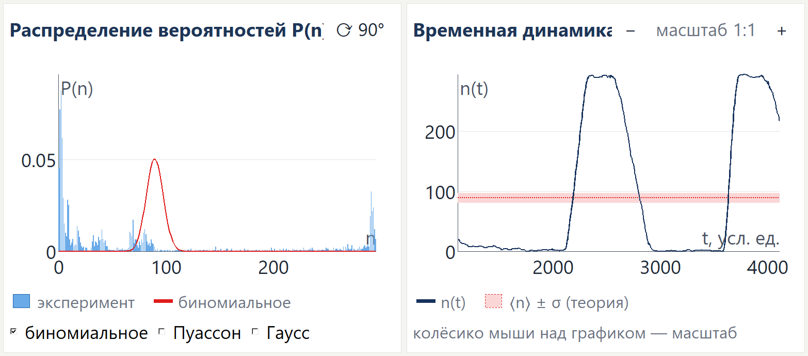
газ собрался в каплю | n скачет от 0 почти до N
Рис. 8. Опыт «Конденсация».
В программе. Опыт «Газ Ван-дер-Ваальса»: строка «F = σ²/σ²(бином)» — опыт и теория; уменьшите притяжение до 0 — F станет меньше 1. Опыт «Конденсация»: капля, двугорбая гистограмма. Понизьте температуру — ε/kT растёт, капли появляются быстрее. Важно: F в опыте надёжен только через несколько минут работы (раздел 6).

10. Связь с курсом статистической физики
(Сверить со списком тем лекций К. С. Григорьева и проставить номера лекций.)
- Дискретные распределения: Бернулли, бином, Пуассон; предельные переходы; закон больших чисел ($σ/⟨n⟩→0$); центральная предельная теорема (переход к Гауссу).
- Ансамбли Гиббса: малая область — подсистема, обменивающаяся частицами с остальным газом (большой канонический ансамбль). Формула флуктуаций $⟨ΔN^{2}⟩=kT(∂⟨N⟩/∂μ)_{T,V}$ приводит к $F=kT(∂n/∂P)_{T}$.
- Эргодическая гипотеза: доля времени выделенной молекулы → p; гистограмма по времени = распределение по ансамблю.
- Марковские процессы, кинетическое уравнение, детальное равновесие, релаксация.
- Неидеальный газ: исключённый объём, уравнение Ван-дер-Ваальса, фазовый переход, критические флуктуации, ограниченность теории среднего поля.

11. Вопросы, которые вероятно зададут
— Почему опыт не совпадает с теорией?
Измерения n(t) идут подряд и сильно связаны между собой: независимых гораздо меньше, чем «Число выборок» (раздел 6). Через несколько минут числа сходятся. Систематически отличаются только плотный газ и газ с притяжением — там бином и не должен работать, F ≠ 1.
— Почему p = 0.1992, а не 0.2?
Центр диска не подходит к стенке ближе r — считаем доступную площадь (раздел 2).
— Что такое «Самая-Самая»?
Выделенная молекула из задачи 2.13. Доля времени, которое она проводит в области, стремится к p — это эргодичность.
— Зависит ли распределение от формы области и размера сосуда?
Для идеального газа — только через $p=v/V$. В пределе Пуассона — даже от V не зависит, только от концентрации и v.
— Когда можно перейти к Гауссу, а когда к Пуассону?
Гаусс: $σ^{2}=Np(1−p)≫1$. Пуассон: $N≫1$, $p≪1$, $Np$ конечно. Если $p→1$ — Пуассон для N − n.
— Почему в задаче 3.3 нельзя Гаусс, хотя n большое?
Важна ширина распределения, а не величина n: $σ^{2}=Np(1−p)$ мала, если 1 − p мало.
— Почему у двухатомных дисперсия удваивается, а среднее нет?
Входят парами: $n=2k$, $σ_{n}^{2}=4σ_{k}^{2}=2Np(1−p)$.
— Что будет, если закрыть отверстие? Сделать маленьким?
Закрыть — n постоянно, один столбик. Маленькое — обмен медленный (τ больше), равновесие то же.
— Почему n(t) при старте «все снаружи» растёт по экспоненте?
Уравнение для среднего линейное: $d⟨n⟩/dt=(N−⟨n⟩)γ_{+}−⟨n⟩γ_{−}$, его решение — экспонента со временем $τ=1/(γ_{+}+γ_{−})$.
— Почему стационарное распределение марковского процесса — бином?
Из детального равновесия отношение ${P_{n+1}}/{P_{n}}$ совпадает с биномиальным (раздел 6).
— Что показывает повёрнутая гистограмма?
Сколько времени n(t) проводит на каждом уровне; рядом с n(t) на одной шкале это видно сразу.
— Что такое F? Почему у плотного газа F < 1, а с притяжением F > 1?
$F=kT(∂n/∂P)_{T}$. Тесно — газ труднее сжать — колебания меньше; притяжение — легче сжать — колебания больше.
— Почему теория Ван-дер-Ваальса не описывает конденсацию?
Это приближение среднего поля: оно пренебрегает флуктуациями плотности, а у перехода они главные.
— Что такое температура в программе? Зачем термостат?
u — типичная скорость, $kT=mu^{2}$. Численный расчёт слегка нарушает сохранение энергии; термостат её возвращает — как сосуд в комнате с постоянной температурой.
— Почему газ двумерный?
В задачах важны отношения объёмов; в 2D — отношения площадей, формулы те же, а картинка нагляднее и считается быстрее.
— Что изменится, если удвоить N? Поднять температуру?
Удвоить N: $⟨n⟩$ и $σ^{2}$ удвоятся, $σ/⟨n⟩$ уменьшится в $\sqrt{2}$ раз. Температура не меняет равновесное распределение идеального газа, только скорость обмена; с притяжением — ε/kT падает, F уменьшается, капли растворяются.

